Правила поведения в толпе в помещении

В замкнутом пространстве (на концерте или на ином массовом мероприятии) при возникновении опасности люди вдруг начинают все одновременно искать спасения, т. е. хотят из этого помещения выбраться. В подавляющем большинстве случаев это происходит хаотично. Особенно активными становятся люди, находящиеся вдалеке от выходов. Они начинают изо всех сил напирать на тех, кто впереди, а в результате большинство «передних» оказываются прижатыми к стенам. Возникает давка, в результате которой в самом прямом смысле очень многие люди могут оказаться (и оказываются) раздавленными между каменной стеной и стеной людских тел.
1. Попав в переполненное людьми помещение, заранее определите, какие места при возникновении экстремальной ситуации наиболее опасны (проходы между секторами на стадионе, стеклянные двери и перегородки в концертных залах и т.п.), обратите внимание на запасные аварийные выходы.
2. Мысленно проделайте путь к ним, потому что больше шансов спастись у тех, кто знает, где находится ближайший выход.
3. Особенно важно устремиться к выходу прежде, чем толпа придет в движение. Однако, когда толпа набрала полную силу, попытка перемещения сквозь ее толщу может иметь самые негативные последствия. Специалисты считают, что самое разумное, выждать, пока основной поток схлынет. По их мнению, устремляться в узкие проходы, когда толпа уже набрала силу, допустимо лишь в случае пожара, который к тому же распространяется очень быстро, или тогда, когда в результате обширного сгорания пластиковых материалов и покрытий в зале образуется «душегубка».
3. Надо остерегаться стен и узких дверных проемов.
Для этого надо постараться:
• попасть в «основное течение», что, впрочем, также небезопасно;
• вернуться немного назад, где все-таки посвободнее;
• попробовать лечь сверху на людской поток и, перекатываясь или ползя по-пластунски, пробираться к менее забитому месту. Особенно это актуально при спасении детей: нередко данный прием - единственная надежда. Ребенок просто не сможет выжить в обезумевшей толпе взрослых, хотя бы в силу своего роста. Поэтому, если есть силы, ребенка лучше посадить на плечи и продвигаться так дальше. Или двое взрослых могут, повернувшись лицом друг к другу, создать из своих тел и рук подобие защитной капсулы для ребенка.
• Если ждать невозможно, то бросайтесь в толпу, но с головой, но при этом заранее обязательно максимально (еще лучше - полностью) необходимо опустошить свои карманы, так как практически любой предмет при огромном давлении в середине толпы способен нанести серьезную травму не только себе, но и любому из окружающих людей.
• Необходимо снять с себя длинную, чересчур свободную, к тому же оснащенную металлическими деталями одежду, а также все, что может сдавить шею, т.е. шнуровку куртки, галстук, медальон на шнурке, нательный крест на цепочке, любые драгоценности и бижутерию. Руки не должны быть прижаты к телу, они должны быть согнуты в локтях, кулаки направлены вверх, тогда руки смогут защитить грудную клетку. Можно также сцепить ладони в замок перед грудью.
• Если что-то уронили, ни в коем случае не наклоняйтесь, чтобы поднять.

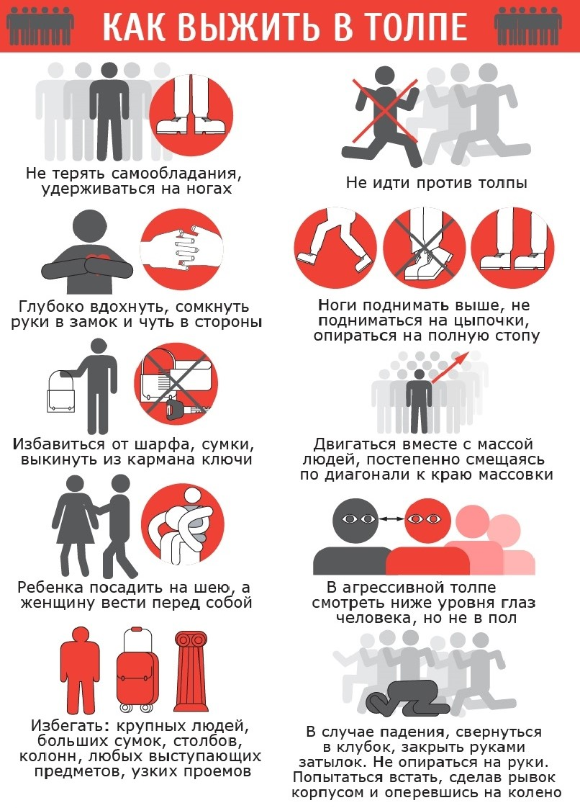
[http://112.msk.ru/tpages.php?pg=79]

